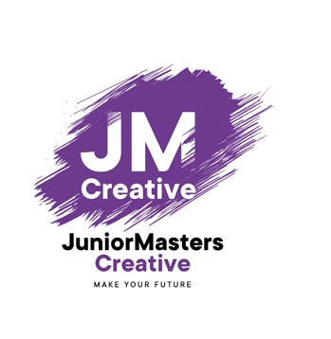
Конкурсное задание по профессии
«Графический дизайнер»
Контекст задания:
Продукция графического дизайнера помогает компаниям выстраивать свои отношения с партнерами и целевой аудиторией. В разработанном фирменном стиле отражаются особенности организаций, проектов, сообществ, что позволяет им позиционировать себя на рынке, продвигать свои проекты, масштабировать бизнес.

Задание: Разработать фирменный стиль и элементы брендбука, дизайн полиграфической продукции и раздаточных материалов для продвижения в педагогическом сообществе Ассоциации «Открытая МастерШкола».

В 2019 представители образовательных и индустриальных организаций 11-ти регионов Российской Федерации учредили Ассоциацию для разработки, реализации и продвижения новой интегративной образовательной модели «Открытая МастерШкола».
«Открытая МастерШкола» направлена на создание возможностей для каждого школьника осваивать и применять технологические навыки из разных профессиональных сфер, на обеспечение осознанного профессионального самоопределения и востребованности будущего профессионала, его счастливой жизни в меняющемся мире.

Модули задания:
- Разработка фирменного стиля и продуктов брендбука
- Применение элементов информационного дизайна
- Создание подарочной упаковки

